FICHE de PRÉSENTATION d’activités

Niveau | Première ES
Séquence | Thème 4 : son et musique, porteurs d’information  Son et phénomène vibratoire
Titre de l’activité | Quel est le lien entre la longueur d’une corde de guitare et la note jouée ?
Type d'activité | Act doc 1h  Possibilité de faire évoluer cette activité en activité expérimentale à l’aide d’une corde de Melde
Références au programme | Notions et contenus  Une corde tendue émet en vibrant un son composé dont la fréquence fondamentale ne dépend que de ses caractéristiques (longueur, tension, masse linéique). | Capacités exigibles  Relier qualitativement la fréquence fondamentale du signal émis et la longueur d’une corde vibrante.
Compétences mobilisées | - Restituer des connaissances  S’approprier Analyser/raisonner Réaliser Valider  Communiquer
Mise en œuvre | Pré-requis: ondes, hauteur
 | Durée : 1heure
 | Contraintes matérielles : aucune
Liens photos | Source : http://accromath.uqam.ca/2007/02/la-construction-des-gammes-musicales/  source image : https://www.bing.com/images/search
Auteur | Caroline.buscema@ac-lyon.fr
 | pour le GRD groupe lycée de l’académie de LYON

Fiche élève : activité
Quel est le lien entre la longueur d’une corde de guitare et la note jouée ?

Dans le cas des instruments à cordes comme la guitare et le violon par exemple, le musicien en plaçant ses doigts à différents endroits du manche, modifie la longueur de la corde afin de modifier la note jouée.
Document 1 : Approche historique

Le père Marin Mersenne, savant et philosophe français, fut l’un des premiers à utiliser un laboratoire et à y faire des expériences. Il a correspondu avec tous les savants et philosophes de son époque, contribuant ainsi à faire connaître les découvertes et à favoriser les échanges d’idées entre les savants. Cette correspondance a joué un rôle important durant cette période, car les revues scientifiques n’existaient pas encore. À sa mort, on découvrit dans sa cellule des lettres de 78 correspondants incluant Fermat, Huygens, Pell, Galilée et Torricelli. Extrêmement soucieux de précision, il a inlassablement prôné la prudence dans les procédures expérimentales, la répétition des expériences et la publication des résultats numériques. Ses pôles d’intérêt couvraient de nombreux domaines scientifiques, mais sa passion fut l’acoustique. Dans deux travaux publiés en 1634, les « Questions harmoniques » et « Les préludes de l’harmonie universelle », il fit une analyse scientifique du son et de ses effets sur l’oreille et l’âme. C’est lui qui a trouvé la formule reliant les différents paramètres de la corde vibrante :
Insertion figure Marin Mersenne

Source : http://accromath.uqam.ca/2007/02/la-construction-des-gammes-musicales/

Figure 1: Marin Mersenne (1588-1648)
$$f=\frac{1}{2L}\sqrt{\frac{T}{μ}}$$
Il fallut attendre le XVIIIe siècle avant d’avoir une démonstration mathématique de la formule de Mersenne; de grands mathématiciens comme Euler, d’Alembert, Bernoulli et Lagrange la démontrèrent en utilisant le calcul différentiel et intégral.
Source : http://accromath.uqam.ca/2007/02/la-construction-des-gammes-musicales/
Document 2 : Description du manche d’une guitare
La photographie ci-dessous montre le manche d’une guitare classique. La longueur d’une corde à vide L₀ est de 65,2 cm. Elle est composée de 6 cordes.

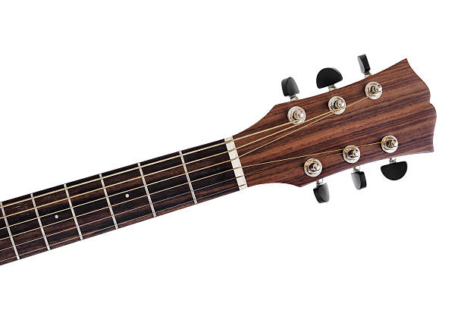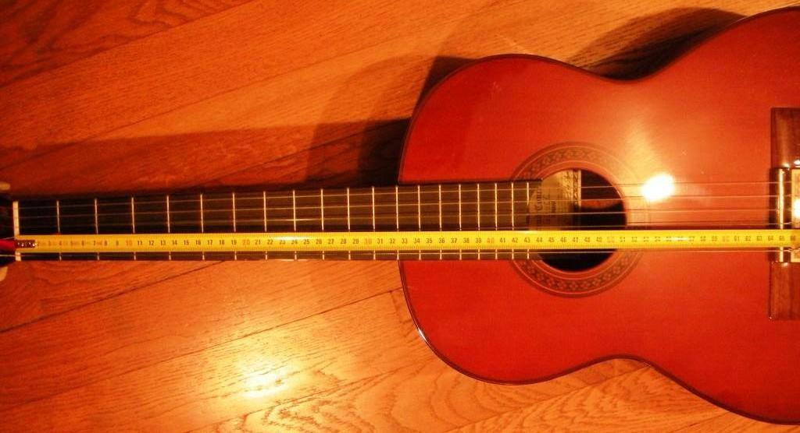
Figure 2 : guitare avec indication de L= 65,2cm
Les six cordes se différencient par leur masse par unité de longueur et leur diamètre différents.

Figure 3: diamètre des cordes

Séance 1 (1heure) notions : travailler sur la formule f fonction de L
L
Corde vibrante

Questions :
- Que prône le père Marin Mersenne au sujet de la démarche expérimentale ?
- Afin d’étudier l’influence de la longueur de la corde sur la hauteur de la note, quelles conditions faut-il respecter ?
- A l’aide de la formule donnée déterminer l’influence de la longueur de la corde sur la hauteur de la note jouée.
- A partir des documents expliquer quelle caractéristique distingue chaque corde pour qu’elles puissent jouer à vide (corde à vide) des hauteurs différentes.
- Expliquer qualitativement comment un guitariste passe d’une note jouée Sol à la note La de la même octave et à l’aide de la même corde.

Différentiation : Pour les plus rapides

- A l’aide des documents affecter le numéro des cordes du tableau 1 au diamètre des cordes de la figure 3. Dans cette étude vous considérerez que le matériau composant la corde est identique pour les six cordes et que seul le diamètre change.
- Rependre la question 5 et déterminer la position « exacte » de la main.

Fiche professeur
Séance 1 (1heure) notions : travailler sur la formule f fonction de L

Correction
Questions :
- Que prône le père Marin Mersenne au sujet de la démarche expérimentale ?
La prudence dans la démarche expérimentale : élaboration d’un protocole fiable qui met en évidence une seule grandeur plus la reproductibilité des résultats.
- Afin d’étudier l’influence de la longueur de la corde sur la hauteur de la note, quelles conditions faut-il respecter ?
Pour étudier l’influence de la corde sur la fréquence perçue il est important de ne faire varier que la longueur de la corde et donc de fixer toutes les autres grandeurs
- A l’aide de la formule donnée déterminer l’influence de la longueur de la corde sur la hauteur de la note jouée.
La formule donnée montre que f et L sont inversement proportionnelles donc si L augmente la fréquence/ hauteur diminue : le son devient plus grave.
- A partir des documents expliquer quelle caractéristique distingue chaque corde pour qu’elles puissent jouer à vide (corde à vide) des hauteurs différentes.
Pour jouer à vide c’est-à-dire pour une longueur fixée à 65,2 cm des fréquences différences il faut que la masse linéique de la corde soit différente. En effet la tension des cordes est identique et d’après la formule la seule autre grandeur est μ la masse linéique. Comme μ et f sont inversement proportionnelles pour jouer une note plus grave la corde sera plus épaisse.
- Expliquer qualitativement comment un guitariste passe d’une note jouée Sol à la note La de la même octave et à l’aide de la même corde.
Pour changer de note sur une même corde, le guitariste doit pincer la corde afin de modifier sa longueur. Plus la longueur sera réduite plus la note sera aiguë.
Remarque dans la même octave Sol3 f=392Hz et La3 f=440Hz.
Différentiation : Pour les plus rapides
Possibilités de faire cette séance sous forme expérimentale avec une corde de Melde
- A l’aide des documents affecter le numéro des cordes du tableau 1 au diamètre des cordes de la figure 3. Dans cette étude vous considérerez que le matériau composant la corde est identique pour les six cordes et que seul le diamètre change.
D’après la formule plus la masse linéique est élevée (diamètre de la corde élevée) plus la fréquence est petite (note grave). Les cordes d’une guitare sont accordées selon le tableau ci-dessous :
Corde | Note à vide | fréquence
1 | Mi aigu | 329,63Hz
2 | Si | 246,94 Hz
3 | Sol | 196,00Hz
4 | Ré | 146,83 Hz
5 | La | 110,00Hz
6 | Mi grave | 82,41 Hz
La première corde, celle de Mi aigu a la hauteur la plus aigüe et la mi grave la hauteur la plus grave. Le diamètre de la corde sera de plus en plus élevé pour passer de la 1ere à la 6eme.
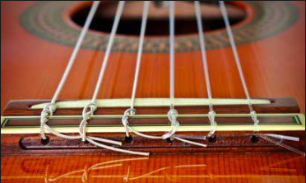
6 Mi grave-5 La - 4 Ré -Sol Si Mi aigu
source image : https://www.bing.com/images/search

- Rependre la question 5 et déterminer la position « exacte » de la main.
Sachant que la longueur totale de la corde vaut 65,2 cm pour jouer la note sol3 f=392 Hz
Pour jouer la note La3 f=440Hz il faudra diminuer la longueur de la corde en la pinçant.
La tension de la corde T et sa masse linéique ne sont pas données.
Il faut donc faire le rapport des fréquences car il manque deux données.
$$\frac{f}{f'}=\frac{L'}{L}$$
$$L^{'}=L×\frac{f}{f'}=65,2×\frac{392}{440}=58,1cm$$
La main devra pincer la corde à 65.2-58,1=7,1 cm du haut du manche.

